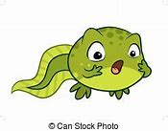
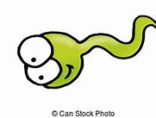
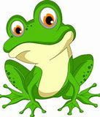

Liebe Kinder, Eltern, liebe Kaulquappen

endlich ist es wieder Frühling. Die Natur zeigt sich an vielen Orten in bunten Farben. Im Sonnenschein leuchten die Blüten besonders schön. In unseren Waldkindergarten ist das eine wunderbare Jahreszeit, um mit euren Freunden und Erzieherinnen und Erzieher draußen auf Entdeckungstour zu gehen.
Aber dieses Jahr ist alles leider etwas anders.
Die meisten von euch, liebe Kinder, sind jeden Tag zuhause und nicht wie gewohnt in der Kita.
Auch Mama und Papa sind nun vielleicht öfter zuhause. Das kam für alle ganz plötzlich und unerwartet. Ein blödes Virus – Corona heißt das – verbreitete sich überall auf der Welt und eben auch bei uns in Nordrhein – Westfalen, wo auch Giesenkirchen liegt. Um zu verhindern, dass sich das Virus noch weiter breit macht und wir uns anstecken, wurden die Kitas und Schulen geschlossen. Damit sollen wir bestmöglich geschützt werden. Ganz wenige Kinder gehen weiter zur Betreuung in die Kita. Das ist deswegen weil ihre Eltern z.B. bei der Feuerwehr, Polizei, Krankenhaus, Altenheim, in der Medizin, Lebensmittelgeschäft arbeiten, sie dort dringend gebraucht werden und ihre Kinder natürlich nicht zur Arbeit nehmen können.
Egal ob in der Notgruppe in der Kita oder zuhause, mit dieser Situation muss jede und jeder erst einmal klar kommen. Es ist schon blöd, wenn die meisten Freunde nicht in der Kita sind, oder man nicht einfach mal so raus kann oder auch seine Freunde nicht zum spielen treffen darf, wenn man möchte....
Eure Erzieherinnen und Erzieher denken an euch, auch wenn ihr Zuhause seid!
Und sie machen sich Gedanken, wie sie euch kleine Freuden bereiten können.
Auch nun, passend zu den steigenden Temperaturen und Sonnenschein, gibt es eine Spiel-, Spaß Beschäftigungsidee aus unseren Kindergarten, damit die Zeit ohne Kindergarten vielleicht ein wenig schneller vergeht und es bald ein großes Wiedersehen gibt.
Wir die Erzieherinnen und Erzieher vermissen euch sehr, hoffen das es euch gut geht und wünschen viel Spaß mit den nachfolgenden Bastelangebot.
Bis dahin, passt gut auf euch auf und bleibt gesund und munter!

Eure Erzieherinnen und Erzieher

Milchtüten-Regatta

Wirf die nächste Milchverpackung nicht weg. Damit bauen wir mit Luftballon betriebene Rennboote.
Du braucht 1 Milchverpackung aus Karton mit quadratischer Grundfläche, daraus werden 2 Boote,
1 Schere, 1 länglicher Luftballon pro Boot, 1 Stift, Wasser zum Schwimmen lassen. z.B. Planschbecken, Badewanne.

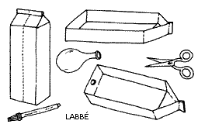

Halbiere die Milchtüte.. Markiere dafür eine Schnittlinie von oben nach unten, so dass zwei Boote mit Spitze, das ist der Bug, und Ende, das ist das Heck entstehen.
Schneide die Milchtüte sorgfältig durch, schon sind zwei Rennboote fast fertig. Schneide in den hinteren Rand ein sehr kleines Loch, so dass gerade ein Luftballonhals durchpasst.

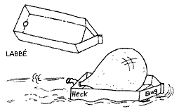

Puste einen Luftballon auf und drücke den Ballonhals luftdicht ab. Ziehe den Ballonhals so durch das kleine Loch, dass der Ballon im Boot liegt und der Hals hinten aus dem Boot hinausragt. Noch darf keine Luft aus dem Ballon entweichen! Setze das Rennboot aufs Wasser. Jetzt loslassen! Und schon düst dein Motorboot durchs Planschbecken. Wenn du die zweite Hälfte des Milchkartons das Loch für den Luftballon etwas tiefer setzt, kannst du ausprobieren, ob es vielleicht etwas schneller davon saust.
Damit lassen sich mit Mama und Papa bestimmt tolle Rennen fahren und mit den schnelleren Boot ist der Sieg gewiss.



